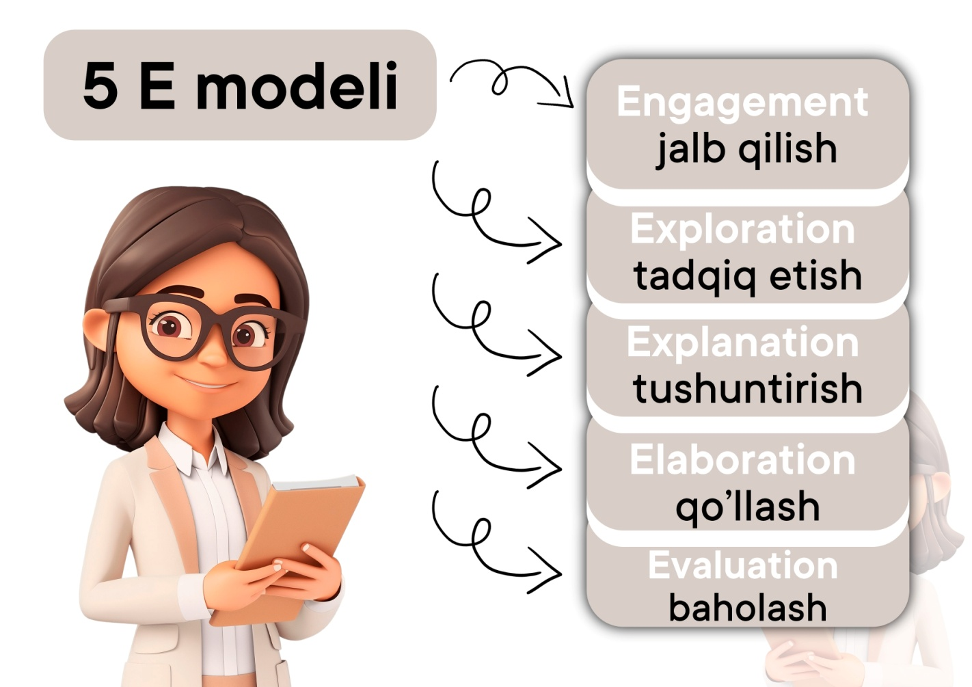
2.1. 5E Ta’lim mdelining tarixi, asosi va muhim jihatlari.
5E modeli 1980-yillarda BSCS (Biological Sciences Curriculum Study) tomonidan ishlab chiqilgan bo‘lib, u konstruktivistik ta’lim nazariyasiga asoslanadi. Ushbu model o‘quvchilarning bilimlarni faol o‘zlashtirishiga yordam beradigan interaktiv va izlanishga yo‘naltirilgan o‘qitish usulini ifodalaydi. 1970-1980-yillarda ta’lim tadqiqotchilari o‘quvchilarni passiv tinglovchilar emas, balki faol ishtirokchilar sifatida jalb qiladigan metodlarni izlashgan. Shu jarayonda Rodger Bybee va uning hamkasblari BSCS loyihasi doirasida 5E modelini ishlab chiqishdi. Bu model dastlab tabiiy fanlar ta’limi uchun yaratilgan bo‘lsa ham, keyinchalik boshqa fanlarga ham tatbiq qilindi. 5E modeli konstruktivizmga asoslanadi, ya’ni o‘quvchilar o‘z bilimlarini o‘zlari qurib borishlari kerak. Bu metod Piaget, Vygotskiy va Dewey kabi ta’lim nazariyotchilarining fikrlariga tayanadi. Unga ko‘ra, o‘quvchilarga tayyor bilim berish o‘rniga, ularga muammolar, tajribalar va savollar orqali yangi tushunchalarni o‘zlari kashf etish imkoniyati beriladi.
5E modelining beshta bosqichi haqida qisqa ma’lumot.
1. Engage (Jalb qilish).O‘quvchilar diqqatini mavzuga qaratish,ularning oldingi bilimlarini faollashtirish, savol yoki muammoli vaziyat orqali qiziqish uyg‘otish.Masalan, o‘qituvchi tabiat hodisasi bo‘yicha videoni ko‘rsatishi yoki muammoli savol berishi mumkin.

2. Explore (O‘rganish).O‘quvchilar yangi mavzuni mustaqil yoki guruh bo‘lib o‘rganishadi,eksperiment, kuzatuv yoki amaliy faoliyat orqali bilim olishadi, o‘qituvchi yo‘l-yo‘riq ko‘rsatadi, lekin to‘g‘ridan-to‘g‘ri javob bermaydi.Masalan, o‘quvchilar suvning qaynash harorati bo‘yicha tajriba o‘tkazishlari mumkin.
3. Explain (Tushuntirish).O‘quvchilar o‘z kuzatuvlari asosida tushunchalarni shakllantiradilar,o‘qituvchi ilmiy asoslangan tushuntirishlar beradi,Muhokama va taqdimotlar yordamida bilimlar mustahkamlanadi.Masalan, o‘quvchilar tajribadan so‘ng, olingan natijalarni tushuntiradilar.
4. Elaborate (Kengaytirish).Yangi bilimlarni hayotiy vaziyatlarda qo‘llash,mavzu bo‘yicha qo‘shimcha vazifalar, loyiha ishlari yoki muammolar ustida ishlash,ilgari o‘rganilgan tushunchalarni yangi sharoitda qo‘llash.Masalan, o‘quvchilar issiqlik o‘tkazuvchanligi mavzusida turli materiallar bilan tajriba o‘tkazishlari mumkin.
5. Evaluate (Baholash).O‘quvchilarning bilim va ko‘nikmalarini tekshirish.Testlar, taqdimotlar yoki amaliy ishlanmalar orqali baholash,o‘quvchilarning o‘z-o‘zini baholashi va fikr-mulohaza berishi.Masalan, o‘quvchilar tajriba natijalarini taqdim etib, ularni tahlil qilishlari mumkin.
5E Modelining Afzalliklari
- O‘quvchilarni faol ishtirok etishga undaydi
- Tanqidiy va ijodiy fikrlashni rivojlantiradi
- Tajriba va kuzatuvlar orqali bilimlarni mustahkamlashga yordam beradi
- O‘quvchilar o‘z bilimlarini real hayotda qo‘llashni o‘rganadilar
- O‘qituvchi rahbarlik qiladi, lekin asosiy kashfiyot o‘quvchilarga qoldiriladi
Xulosa. 5E modeli – bu zamonaviy va interaktiv o‘qitish yondashuvi bo‘lib, u o‘quvchilarning faol ishtirokini va bilimlarni mustaqil egallashini ta’minlaydi. U eksperimentlar, muhokamalar va hayotiy misollar orqali o‘quv jarayonini qiziqarli va samarali qiladi. Ushbu model tabiiy fanlar, matematika, STEM va boshqa fanlar uchun juda mos keladi va butun dunyoda keng qo‘llanilmoqda.
2.2. Kimyo darslarida 5 E modelini qo‘llash.
1 bosqich: jalb qilish. (Engagement).
Ushbu bosqichda o‘quvchilarning kimyo fanidan tayanch bilimlarini faollashtirish, ularning diqqatini mavzuga jalb qilish, yangi mavzuni o‘rganishga qiziqtirish, o‘rganilayotgan obyekt, ilmiy hodisa yoki muammoga e'tibor qaratishga undash zarur. Ushbu bosqichning muhim qismi o‘quvchilarning tayanch bilimlari va xato tushunchalarini aniqlashdan iborat.
O‘qituvchi ushbu bosqichni amalga oshirish uchun o‘quvchilarni savol berishga undaydigan rasm, jadval, grafik, model kabilarni ko‘rsatishi yoki mavzuga doir qanday hayotiy tajriba, kundalik hayotimizda foydalinadigan mahsulotlarning kimyoviy tarkibini bilishiga undaydigan tasavvur va tushunchalarga egaligi haqida savol berishi mumkin.
Bu bosqichda o‘quvchilarni diqqati jamlanadi, ularda fikrlash qobiyliyati rivojlanadi, tayanch bilimlari va xato tushunchalari aniqlanadi, ularda savolga javob topish ishtiyoqi ortadi,kimyo fanini kundalik faoliyati bilan bog’laydi.Shu bilan birgalikda ularda 4K ko‘nimlaridan, kommunikativlik ko‘nikmalari shakillanadi.
2-bosqich. O‘rganish. (Exploration)
Bu bosqichda esa jalb qilish bosqichida berilgan savollarga javob izlash talab etiladi. Bu turli ma’lumot manbalari bilan ishlash yoki kuzatish, tajriba o‘tkazish tarzida amalga oshiriladi. O‘qituvchi o‘quvchilarga ilmiy tadqiqot metodlari va mavzuga oid ilmiy tushunchalarni o‘rganishni taklif etadi. So‘ng ular guruhlarda ishlab, tadqiq etiladigan savollar qo‘yadi. Guruhlar o‘zi tanlagan ilmiy tadqiqot metodini asoslaydi. Guruhning har bir a’zosi maqsadga erishishda ma’suliyatni o‘z zimmasiga olishi kerak. O‘qituvchi guruhda qizg‘in bahs-munozara o‘tkazilishini rag'batlantirishi maqsadga muvofiq. Kimyo darslarida exploration bosqichida mavzuga oid kichik namoyishli tajribalar, tanlangan mavzu bo‘yicha moddalarning kimyoviy xossalarini o‘rganishga,kuzatishga,tahlil qilishga undaydigan kimyoviy tajribalardan foydalanish yaxshi samara beradi.Qolaversa bu bosqichda o‘quvchilar tadqiqot natijalaridagi qonuniyatni payqashi, sabab-oqibat bog‘lanishlarni aniqlashi kerak. O‘qituvchining vazifasi o‘quvchilarning o‘quv-bilish faoliyatini tashkil etish, o‘quvchilarni kerakli material va jihozlar bilan ta’minlash, ularni tinglash, savol va ko‘rsatmalar berish, ilmiy tushunchalar mohiyatini anglash va yangi ko‘nikmalarni rivojlantirishda o‘quvchilarga ko‘maklashishdan iborat.
3-bosqich. Tushuntirish (Explanation)
O‘quvchilarning “Diqqatni jalb qilish” va “O‘rganish” bosqichlarida egallagan bilimlari bu bosqichda yuzaga chiqadi. Bu bosqichni boshlash juda oddiy: o‘quvchi o‘quvchilardan avvalgi bosqichlarda nimani o‘rgangani va kuzatganini tushuntirishni so‘raydi. So‘ng mavzuga oid ilmiy tushunchalarga ta’rif beradi. O‘quvchilarga avvalgi bosqichlarda egallagan bilimlariga tayanib ushbu tushunchalarni izohlash imkoniyatini berish maqsadga muvofiq. O‘qituvchi mavzuni tushuntirish jarayonida ijodkorlikni namoyon etishi kerak. O‘quvchilar ilmiy tushunchalarni yaxshiroq o‘zlashtirishi uchun nafaqat verbal, balki video, audio yoki komyuter dasturlaridan foydalanish maqsadga muvofiq. Tushuntirish bosqichida o‘quvchilar avval egallagan bilimlariga tayanishi lozim. O‘quvchilar avvalgi bosqichlarda egallagan bilimlarini ushbu bosqichda darhol qo‘llay olmasa, o‘qituvchi xavotirga tushmasligi kerak. Ilmiy tushunchalarni o‘zlashtirish vaqt talab etadi. O‘quvchilar avvalgi bosqichlardagi o‘quv-bilish faoliyati va ushbu bosqich orasidagi bog‘liqlikni anglay olsa, keyingi bosqichga o‘tish mumkin.
4-bosqich. Qo‘llash (Elaboration)
O‘quvchilar o‘rganish va tushuntirish bosqichlarida egallagan bilim va ko‘nikmalarini qo‘llaydi va rivojlantiradi. Ushbu bosqichning maqsadi o‘quvchilarga yangi ilmiy tushunchalar va ko‘nikmalarni simulyatsiya, video, amaliy ishlar yoki boshqa raqamli va yozma manbalardan foydalanib yangi kontekstda qo‘llashga yordam berishdan iborat. Shuningdek, ushbu bosqichda fanlararo integratsiyani ta’minlash maqsadga muvofiq. Kimyo fanini fizika, geografiya, tarix, matematika va boshqa fanlar bilan bog'lash ilmiy tushunchalarni yaxshiroq o‘zlashtirishga imkon beradi.
5-bosqich. Baholash (Evaluation) Buni darsning istalgan bosqichida amalga oshirish mumkin. Baholash o‘quvchilarning nazariy va amaliy bilimlarni o‘zlashrirish darajasini aniqlashni o‘z ichiga oladi. Baholash o‘quv natijalariga qanchalik erishilganiga dalil to‘plashga qaratilgan. Formativ baholash kuzatish yoki qisqa savol-javob ko‘rinishida amalga oshirilishi mumkin. Summativ baholashda esa bir nechta javob variantli yopiq testlar yoki ochiq javobli testlardan foydalaniladi. Bu bosqichda o‘qituvchi har bir o‘quvchi va sinfning o‘zlashtirish darajasini aniqlaydi.
Eslatma! 5E modelidagi barcha bosqichlar nomlarini xar xil adabiyotlarda turlicha berilgan bo‘lib,ularning asosi ya’ni negizi bir hil ma’noni anglatadi.Faqat turli sinonim so‘zlardan foydalanilgan.Masalan, 2-bosqich exploration ayrim adabiyotlarda explore deb berilgan va bular o‘zaro sinonim so‘zlardir.O‘zbekcha tarjimasida ham bu bosqichni o‘rganish yoki tadqiq qilish deb berilgan.Siz o‘z darslariningizda xar qaysi sinonimni ishlatishingiz mumkin.

